Regio-Treffen: „Gottesdienst erleben“

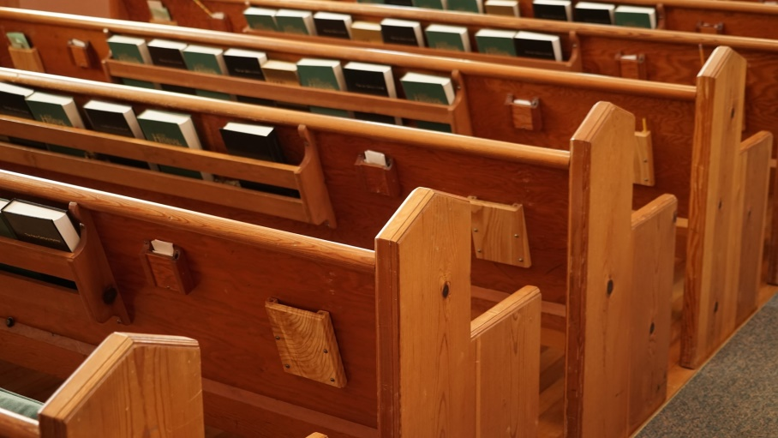
Der sonntägliche Gottesdienst ist immer noch hoch angesehen und akzeptiert, auch von Menschen, die ihn längst nicht mehr besuchen.
Wie aber könnten Menschen wieder für den Gottesdienst gewonnen werden und ihn als Ort der Besinnung und Begegnung mit Gott neu entdecken?
In über 17 Ländern machen Gemeinden gute Erfahrung mit dem „Back-to-church Sunday“. Er verbindet gastfreundliche Gottesdienste mit einer Einladungsaktion. Das Regio-Treffen stellt das Konzept vor und hilft bei seiner Umsetzung indem es u.a. sich mit der Frage beschäftigt: Was hindert und was motiviert uns, andere zum Gottesdienst einzuladen.
In einer Pause stärken wir uns mit einem leckeren Imbiss.

Termin: Donnerstag, den 19.07.2018, 19.00-21.30 Uhr
Ort: Johanneskirche, Hegaustr. 27, 78239 Rielasingen, www.jkgr.de
Referentin: Kirchenrat Axel Ebert Missionarische Dienste, Karlsruhe

Anmeldung bis XX. an Pfarrer Joachim v. Mitzlaff per Email: buero@jkgr.de oder Telefon 07731 22921

